
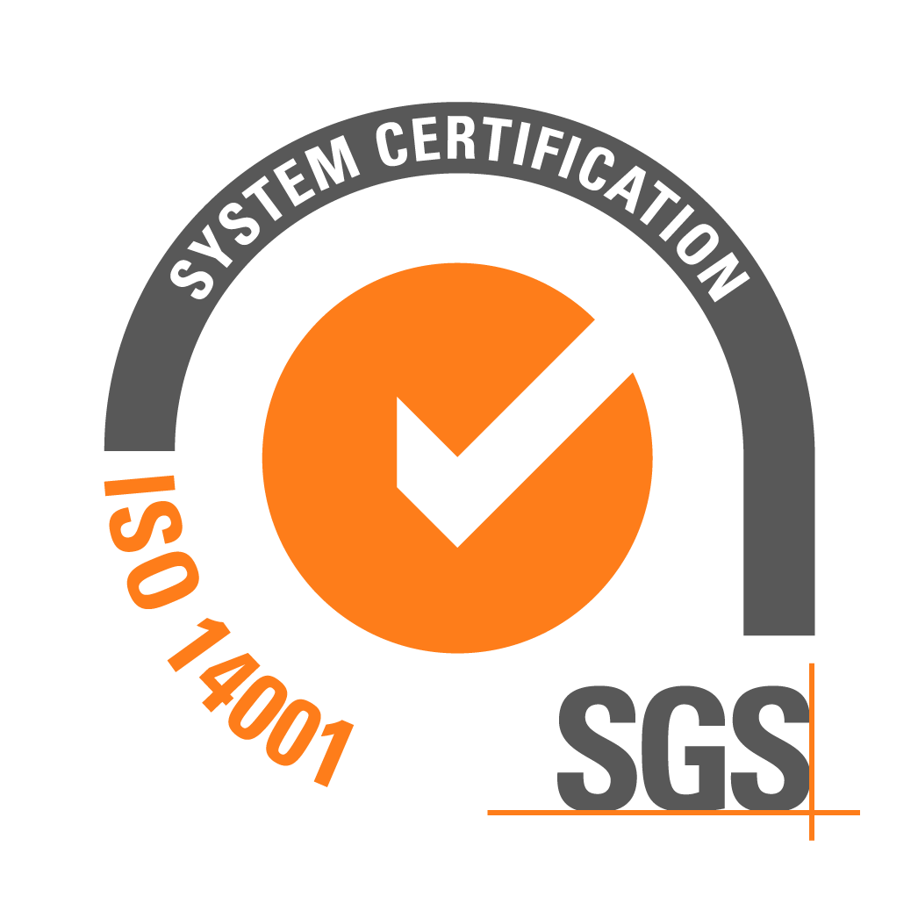


SETTORE II: “Ragioneria, finanze, economato, tributi, personale-parte economica, demanio, patrimonio e cassa”
Piazza Cavour - 19015 Levanto

affarifinanziari@comune.levanto.sp.it

Comune di Levanto
IT10/0722

CANONE UNICO PATRIMONIALE
INFORMAZIONI SUL TRATTAMENTO DEI DATI PERSONALI
ai sensi dell’art. 13 del Regolamento (UE) 2016/679

 | TITOLARE DEL TRATTAMENTO
Il Titolare del trattamento è il Comune di Levanto (C.F. 00197500119), con sede in Levanto (SP), Piazza Cavour n. 1, Telefono: 018780221, PEC: comune.levanto.sp@legalmail.it

 | RESPONSABILE DELLA PROTEZIONE DEI DATI PERSONALI (c.d. DPO)
Il DPO nominato è reperibile ai seguenti dati di contatto: Labor Service S.r.l. (P.IVA 02171510031), telefono: 0321.1814220, e-mail: privacy@labor-service.it – dpo@comune.levanto.sp.it

 | FINALITÀ E BASI GIURIDICHE DEL TRATTAMENTO
Il trattamento dei dati personali comuni riguardanti l’interessato e trattati con modalità informatiche (eventuale portale web dedicato) e cartacee, è finalizzato all’adempimento degli obblighi previsti dalla legge nazionale e regionale e per lo svolgimento di una funzione istituzionale o per esercitare un compito di interesse pubblico connesso all’esercizio di pubblici poteri (art. 6, par. 1, lett. c), e) GDPR ovvero art. 2 sexies D.Lgs. 196/2003) per le seguenti finalità:
- Gestione delle richieste di affissione negli appositi impianti a ciò destinati, di manifesti di qualunque materiale costituiti, contenenti comunicazioni aventi finalità istituzionali, sociali o comunque prive di rilevanza economica ovvero di messaggi diffusi nell'esercizio di attività economiche
- Gestione delle richieste e dell’incasso del Canone Unico Patrimoniale
- Gestione delle richieste per la diffusione di messaggi pubblicitari attraverso mezzi di comunicazione visivi ed acustici, effettuata in luoghi pubblici o aperti al pubblico o che sia da tali luoghi percepita.

 | DESTINATARI DEI DATI
I dati personali trattati dal Titolare sono comunicati a: soggetti terzi qualora disposizioni di legge o di regolamento riconoscono tale facoltà di accesso; concessionari di attività di gestione delle richieste, degli incassi e della riscossione coattiva per conto del Comune.

 | TRASFERIMENTO DEI DATI
Il Titolare del trattamento non ha intenzione di trasferire i dati personali dell’interessato verso un Paese terzo all’Unione Europea o verso un’organizzazione internazionale. Ove si rendesse necessario si avvisa sin da ore che il trasferimento avverrà nel rispetto del Capo V del Regolamento (UE) 2016/679.

 | PERIODO DI CONSERVAZIONE
I dati personali raccolti vengono conservati nel rispetto della vigente normativa e secondo le disposizioni relative alla documentazione amministrativa e alla gestione degli archivi delle Pubbliche Amministrazioni avendo come riferimento il Piano di Conservazione dei comuni italiani del 2005 ai sensi del DPR 445/2000, D.Lgs. 42/2004 e D.Lgs. 82/2005.

 | NATURA DEL CONFERIMENTO DEI DATI
Il conferimento dei dati personali è obbligatorio per poter accogliere e valutare da parte dell’Ente la richiesta presentata o il diritto esercitato. In assenza vi sarà l’impossibilità di svolgere le valutazioni necessarie e dar seguito quindi alla richiesta o diritto esercitato.

 | DIRITTI DELL’INTERESSATO
L’interessato può esercitare in qualsiasi momento uno dei seguenti diritti:
- Diritto di accesso, cioè il diritto di chiedere al Titolare conferma che sia o meno in corso un trattamento di dati personali che lo riguardano, ottenendo tutte le informazioni indicate all’art. 15 GDPR (es. finalità del trattamento, categorie di dati personali trattati ecc.);
- Diritto di rettifica ossia la possibilità di corregge dati inesatti o richiederne l’integrazione qualora siano incompleti (art. 16 GDPR);
- Diritto alla cancellazione nei casi indicati dall’art. 17 GDPR;
- Diritto di limitazione di trattamento qualora ricorrano una o più delle ipotesi previste dall’art. 18 GDPR;
- Diritto di opposizione, in qualsiasi momento, al trattamento dei dati personali che lo riguardano qualora ricorrano le condizioni indicate dall’art. 21 GDPR.
I diritti sopra elencati possono essere esercitati mediante comunicazione al Titolare attraverso i dati di contatto sopra indicati anche attraverso la compilazione di apposito modulo messo a disposizione sul sito internet istituzionale dell’Ente nella Sezione Privacy.
Inoltre, l’interessato ha il diritto di proporre reclamo ad un’autorità di controllo: Garante per la protezione dei dati personali (https://www.garanteprivacy.it).

